Madrid, 27 de septiembre, 2022

**Michelin y Transportes Machado & Brites se alían en favor de un transporte más seguro y sostenible**

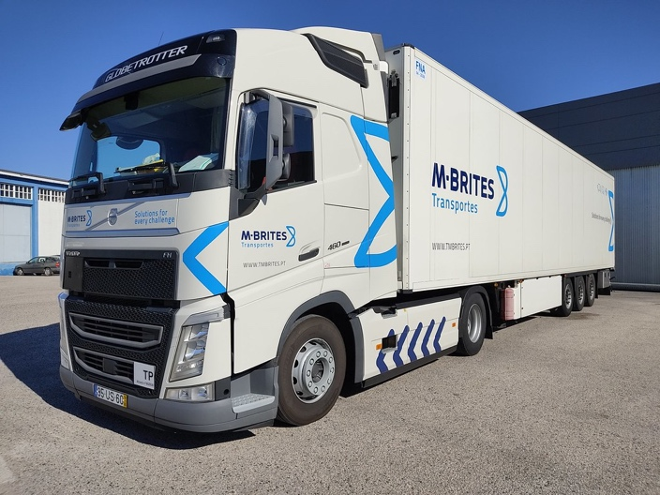Como parte de su estrategia orientada a ofrecer a sus clientes un servicio de excelencia y calidad, la empresa Transportes Machado & Brites, con sede en Leiria (Portugal), confía desde el pasado mes de marzo en Michelin para la gestión integral de los neumáticos de su flota, que cuenta ya con 420 vehículos. El acuerdo, que se lleva a cabo a través del contrato Effitire®, se basa en un coste variable ligado al nivel de actividad y kilometraje.

Gracias a esta asociación, Transportes Machado & Brites se beneficia de las siguientes ventajas:

* Seguimiento profesional de la flota y monitorización automatizada del estado de los neumáticos, facilitando el mantenimiento preventivo y reduciendo tanto los costes de inspección como el riesgo de incidentes relacionados con posibles daños en los neumáticos
* Gama de neumáticos Michelin de camión de baja resistencia a la rodadura, adaptados a cada recorrido y actividad, con una excelente duración y garantizando la movilidad independientemente del clima
* Modelo multivida de Michelin, que reduce la huella medioambiental y maximiza la rentabilidad con neumáticos REMIX (reutilización de carcasas para una segunda vida mediante el recauchutado) y neumáticos reesculturables
* Servicios de asistencia en carretera, con la amplia cobertura geográfica de la red de proveedores de servicios de Michelin y Michelin On Call, disponible en toda Europa, que aseguran la movilidad de la flota y permite al transportista cumplir con los tiempos de entrega

La utilización de herramientas digitales que permiten conocer en todo momento el estado de los neumáticos de cada vehículo, junto con la optimización de los neumáticos basada en el modelo multivida de Michelin, han sido factores decisivos para esta alianza, que tiene como objetivo implementar servicios profesionales de gestión y mantenimiento de los neumáticos de la flota de Transportes Machado & Brites para reducir el consumo de carburante y las emisiones de CO2, además de reforzar la seguridad en los desplazamientos.

Estas soluciones se hacen aún más necesarias cuando la flota está repartida entre las diferentes bases con las que cuenta la empresa de norte a sur del país.

**Acerca de Transportes Machado & Brites**

Transportes Machado & Brites es una empresa que opera en el sector del transporte nacional e internacional por carretera. Los amplios conocimientos y la experiencia adquirida a lo largo de los años permiten ofrecer un servicio de alta calidad, basado en la optimización de los costes, la experiencia de sus profesionales y empleados y la renovación constante de su flota, basada en una estrategia de actualización tecnológica permanente (uso de motores más respetuosos con el medio ambiente y seguimiento permanente del transporte, entre otros). En un mercado comercial mundial altamente globalizado, Transportes Machado & Brites puede ofrecer a sus clientes un servicio de excelencia, personalizado y adaptado a sus necesidades.

**Acerca de Michelin**

Michelin tiene la ambición de mejorar de manera sostenible la movilidad de sus clientes. Líder del sector del neumático, Michelin diseña, fabrica y distribuye los neumáticos más adaptados a las necesidades y a los diferentes usos de sus clientes, así como servicios y soluciones para mejorar la eficacia del transporte. Michelin ofrece igualmente a sus clientes experiencias únicas en sus viajes y desplazamientos. Michelin desarrolla también materiales de alta tecnología para diversas utilizaciones. Con sede en Clermont-Ferrand (Francia), Michelin está presente en 170 países, emplea a más de 123.600 personas y dispone de 71 centros de producción de neumáticos que en 2020 han fabricado 170 millones de neumáticos ([www.michelin.es](http://www.michelin.es)).

DEPARTAMENTO DE COMUNICACIÓN COMERCIAL

**+34 661 940 394**

[daniel.de-pedro-inigo@michelin.com](mailto:daniel.de-pedro-inigo@michelin.com)



|  |
| --- |
| [www.michelin.es](http://www.michelin.es) |
| @MichelinPress |

Ronda de Poniente, 6 – 28760 Tres Cantos – Madrid. ESPAÑA